MODULE LIN1 — CPNV
Proof of Concept (POC)
Infrastructure LIN1-LABO
Vérification des 33 points de la grille d'évaluation : action, commande, résultat attendu et capture d'écran légendée pour chaque point.
Auteur | Ajin Sivasampoo
Module | LIN1 — LIN1-LABO
Établissement | CPNV
Date | 26 octobre 2026
Machines | SRV-LIN1-01, SRV-LIN1-02, NAS-LIN1-01, Client Linux, Client Windows

Table des matières
Introduction et récapitulatif 3
1. Démarrage et configuration initiale des serveurs 4
Point 1 — Démarrage de SRV-LIN1-01 4
Point 2 — Connexion SSH sur SRV-LIN1-01 4
Point 3 — Ping vers www.google.com depuis SRV-LIN1-01 5
Point 4 — Accès à l'annuaire LDAP via LAM 5
2. Manipulations sur NAS-LIN1-01 et SRV-LIN1-02 6
Point 5 — Démarrage du NAS-LIN1-01 et configuration IP 6
Point 6 — Démarrage de SRV-LIN1-02 6
Point 7 — Connexion SSH sur SRV-LIN1-02 7
Point 8 — nslookup SRV-LIN1-01 depuis SRV-LIN1-02 7
Point 9 — Ping vers www.google.com depuis SRV-LIN1-02 8
Point 10 — Montage du partage de NAS-LIN1-01 sur SRV-LIN1-02 (iSCSI et NFS) 9
3. Manipulations sur le Client Linux 10
Point 11 — Démarrage du Client Linux avec IP via DHCP 10
Point 12 — Ping vers www.google.com depuis le Client Linux 10
Point 13 — Accès à http://NAS-LIN1-01 11
Point 14 — Configuration RAID1 pour le stockage des données 12
Point 15 — Accès à https://SRV-LIN1-02 avec SSL 13
Point 16 — Stockage des fichiers de Nextcloud sur le partage 14
Point 17 — Gestion des quotas et liste des répertoires avec ACL 15
Point 18 — Connexion avec l'utilisateur dev01 (web) 17
Point 19 — ACL sur les répertoires (perso, logiciels, commun) pour dev01 18
Point 20 — Création d'un enregistrement dans le Calendrier 19
Point 21 — Création d'un fichier test.txt dans le partage Commun 20
Point 22 — Déconnexion de l'utilisateur dev01 (web) 21
Point 23 — Connexion avec l'utilisateur man01 (web) 22
Point 24 — Modification du fichier test.txt dans le partage Commun 23
4. Manipulations sur le Client Windows 25
Point 25 — Démarrage du Client Windows avec IP via DHCP 25
Point 26 — Installation du client Nextcloud (utilisateur ing01) 26
Point 27 — Contrôle de la synchronisation du fichier test.txt en local 27
Point 28 — Création d'un fichier local.txt dans le répertoire Logiciels 28
Point 29 — Contrôle de la synchronisation de local.txt sur le serveur 28
5. Création d'un nouvel utilisateur 29
Point 30 — Création de l'utilisateur dev02 dans l'annuaire LDAP 29
Point 31 — Connexion avec l'utilisateur dev02 (web) 30
Point 32 — ACL sur les répertoires autorisés pour dev02 30
6. Maintenance du NAS-LIN1-01 31
Point 33 — Reconstruction du RAID après désactivation d'un disque 31

Introduction et récapitulatif
Ce document présente les 33 points de la grille du POC. Pour chacun, il indique la machine concernée, l'action réalisée, la commande exécutée, le résultat attendu et une ou plusieurs captures légendées.
Les données de Nextcloud sont stockées sur le NAS, sur le partage NFS monté dans /mnt/nfs-nas/data. Le client Linux n'a pas d'interface graphique : les points 15 à 24 sont donc réalisés depuis le navigateur du PC hôte (réseau 10.10.10.0/24). Les points 15, 18, 19, 21 et 24 sont aussi vérifiés depuis le client Linux, en ligne de commande (curl). Dans les commandes, les mots de passe sont remplacés par <mot de passe>.
L'exécution des scripts d'installation fait l'objet d'une vidéo séparée : https://youtu.be/uHj_qOkD4Jg. Le tableau ci-dessous récapitule les 33 points.
N° | Vérification | Machine
1 | Démarrage de SRV-LIN1-01 (IP 10.10.10.11/24) | SRV-LIN1-01
2 | Connexion SSH sur SRV-LIN1-01 (clé) | PC → SRV-LIN1-01
3 | Ping www.google.com depuis SRV-LIN1-01 | SRV-LIN1-01
4 | Accès à l'annuaire LDAP via LAM | PC (navigateur)
5 | Démarrage du NAS-LIN1-01 et IP | NAS-LIN1-01
6 | Démarrage de SRV-LIN1-02 (IP 10.10.10.22/24) | SRV-LIN1-02
7 | Connexion SSH sur SRV-LIN1-02 (clé) | PC → SRV-LIN1-02
8 | nslookup SRV-LIN1-01 depuis SRV-LIN1-02 | SRV-LIN1-02
9 | Ping www.google.com depuis SRV-LIN1-02 | SRV-LIN1-02
10 | Montage du NAS sur SRV-LIN1-02 (iSCSI et NFS) | SRV-LIN1-02
11 | Client Linux : IP via DHCP | Client Linux
12 | Ping www.google.com depuis le Client Linux | Client Linux
13 | Accès à http://NAS-LIN1-01 | Client Linux / PC
14 | RAID 1 du NAS | NAS-LIN1-01
15 | Accès à https://SRV-LIN1-02/nextcloud (SSL) | PC (navigateur)
16 | Fichiers Nextcloud stockés sur le partage | PC + SRV-LIN1-02
17 | Quotas et ACL des répertoires | SRV-LIN1-02
18 | Connexion web dev01 | PC (navigateur)
19 | ACL de dev01 (perso, logiciels, commun) | PC (navigateur)
20 | Enregistrement dans le Calendrier | PC (navigateur)
21 | Fichier test.txt dans Commun | PC + SRV-LIN1-02
22 | Déconnexion de dev01 | PC (navigateur)
23 | Connexion web man01 | PC (navigateur)
24 | Modification de test.txt (man01, lecture seule) | PC (navigateur)
25 | Client Windows : IP via DHCP | Client Windows
26 | Client Nextcloud avec ing01 | Client Windows
27 | Synchronisation de test.txt en local | Client Windows
28 | Création de local.txt dans Logiciels | Client Windows
29 | Synchronisation de local.txt sur le serveur | SRV-LIN1-02
30 | Création de dev02 dans l'annuaire LDAP | SRV-LIN1-01
31 | Connexion web dev02 | PC (navigateur)
32 | ACL de dev02 (perso, logiciels, commun) | PC (navigateur)
33 | Reconstruction du RAID après panne d'un disque | NAS-LIN1-01

1. Démarrage et configuration initiale des serveurs

Point 1 — Démarrage de SRV-LIN1-01
Machine : SRV-LIN1-01
Action / vérification : Vérifier que le serveur est opérationnel avec l'adresse IP 10.10.10.11/24.
Commande :
ip addr show ens34
Résultat attendu : inet 10.10.10.11/24 sur l'interface ens34, état UP.
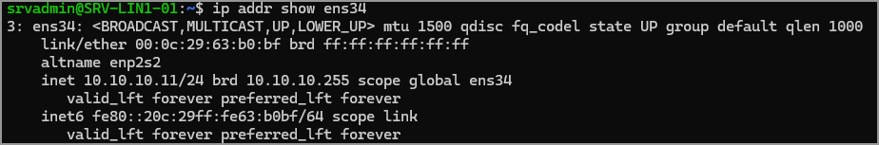
Figure 1 — SRV-LIN1-01 : interface ens34 active (UP) avec l'adresse 10.10.10.11/24

Point 2 — Connexion SSH sur SRV-LIN1-01
Machine : PC → SRV-LIN1-01
Action / vérification : Tester la connexion SSH avec authentification par clé.
Commande :
ssh srvadmin@10.10.10.11
Résultat attendu : Connexion établie directement, sans demande de mot de passe.
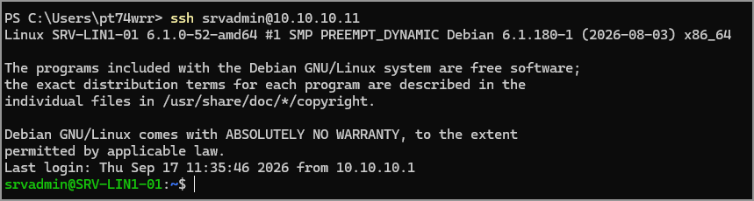
Figure 2 — Connexion SSH à SRV-LIN1-01 par clé, sans demande de mot de passe

Point 3 — Ping vers www.google.com depuis SRV-LIN1-01
Machine : SRV-LIN1-01
Action / vérification : Confirmer que le serveur peut accéder à Internet.
Commande :
ping -c 4 www.google.com
Résultat attendu : Réponses reçues, 0 % de perte.
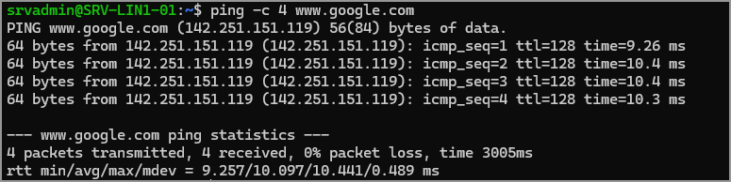
Figure 3 — SRV-LIN1-01 : ping vers www.google.com, 4 paquets reçus, 0 % de perte

Point 4 — Accès à l'annuaire LDAP via LAM
Machine : PC (navigateur)
Action / vérification : Ouvrir LAM et se connecter avec les informations LDAP ; vérifier la présence des entrées d'annuaire.
Commande :
http://10.10.10.11/lam
User name : cn=admin,dc=lin1-labo,dc=local
Résultat attendu : Connexion réussie en tant qu'admin ; les 5 utilisateurs (man01, man02, ing01, ing02, dev01) sont listés avec leur UID et leur GID (5001 manager, 5002 ingenieur, 5003 developpeur).
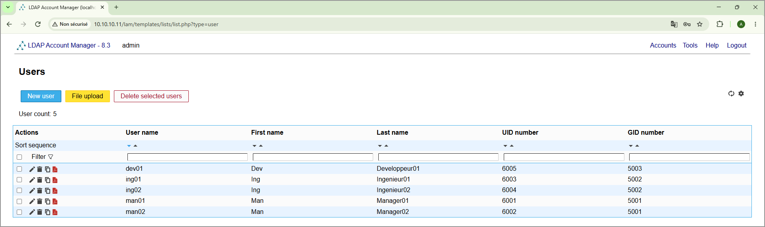
Figure 4 — LAM : les 5 utilisateurs de l'annuaire avec leur UID et leur GID

2. Manipulations sur NAS-LIN1-01 et SRV-LIN1-02

Point 5 — Démarrage du NAS-LIN1-01 et configuration IP
Machine : NAS-LIN1-01
Action / vérification : Vérifier que le NAS est opérationnel avec l'IP 10.10.10.33/24.
Commande :
ip addr show ens33
# ou interface web : http://10.10.10.33
Résultat attendu : inet 10.10.10.33/24 ; interface web OpenMediaVault accessible.
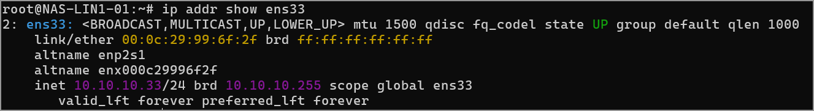
Figure 5 — NAS-LIN1-01 : interface ens33 active avec l'adresse 10.10.10.33/24

Point 6 — Démarrage de SRV-LIN1-02
Machine : SRV-LIN1-02
Action / vérification : Vérifier que SRV-LIN1-02 est démarré avec l'IP 10.10.10.22/24.
Commande :
ip addr show ens33
Résultat attendu : inet 10.10.10.22/24, état UP.
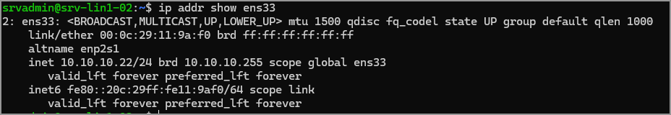
Figure 6 — SRV-LIN1-02 : interface ens33 active (UP) avec l'adresse 10.10.10.22/24

Point 7 — Connexion SSH sur SRV-LIN1-02
Machine : PC → SRV-LIN1-02
Action / vérification : Tester la connexion SSH avec authentification par clé.
Commande :
ssh srvadmin@10.10.10.22
Résultat attendu : Connexion établie directement, sans demande de mot de passe.
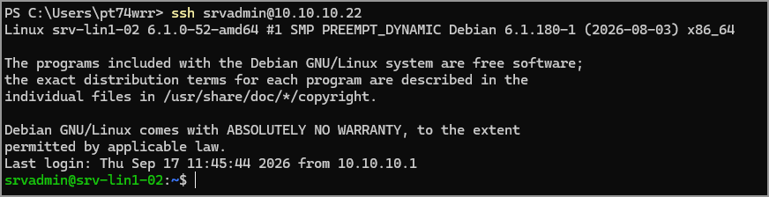
Figure 7 — Connexion SSH à SRV-LIN1-02 par clé, sans demande de mot de passe

Point 8 — nslookup SRV-LIN1-01 depuis SRV-LIN1-02
Machine : SRV-LIN1-02
Action / vérification : Vérifier la résolution DNS de SRV-LIN1-01 depuis SRV-LIN1-02.
Commande :
nslookup SRV-LIN1-01
Résultat attendu : Le nom est résolu vers 10.10.10.11 (Server : 10.10.10.11).
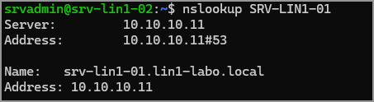
Figure 8 — SRV-LIN1-02 : SRV-LIN1-01 résolu en 10.10.10.11 par le serveur DNS 10.10.10.11

Point 9 — Ping vers www.google.com depuis SRV-LIN1-02
Machine : SRV-LIN1-02
Action / vérification : Confirmer l'accès Internet de SRV-LIN1-02 (via le routage de SRV-LIN1-01).
Commande :
ping -c 4 www.google.com
Résultat attendu : Réponses reçues, 0 % de perte.
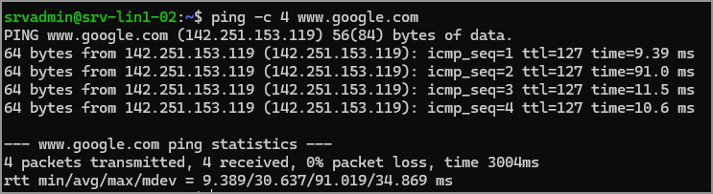
Figure 9 — SRV-LIN1-02 : ping vers www.google.com via la passerelle SRV-LIN1-01, 0 % de perte

Point 10 — Montage du partage de NAS-LIN1-01 sur SRV-LIN1-02 (iSCSI et NFS)
Machine : SRV-LIN1-02
Action / vérification : Sur SRV-LIN1-02, vérifier l'export NFS du NAS et son montage sur /mnt/nfs-nas, puis vérifier que le disque iSCSI du NAS (connecté au target iqn.2026-08.local.lin1-labo:nas.target1) est présent, formaté en ext4 et monté sur /mnt/iscsi.
Commande :
sudo /sbin/showmount -e 10.10.10.33
df -h | grep nfs-nas
lsblk
df -h | grep iscsi
Commande complémentaire :
sudo iscsiadm -m session
sudo iscsiadm -m node
Résultat attendu : Export NFS /export/nextcloud-data listé pour 10.10.10.0/24 et monté sur /mnt/nfs-nas ; disque iSCSI sdb (5G) visible dans lsblk et monté sur /mnt/iscsi (df : /dev/sdb, 4.9G) ; session iSCSI ouverte vers 10.10.10.33:3260 sur le target iqn.2026-08.local.lin1-labo:nas.target1 (iscsiadm -m session et -m node).
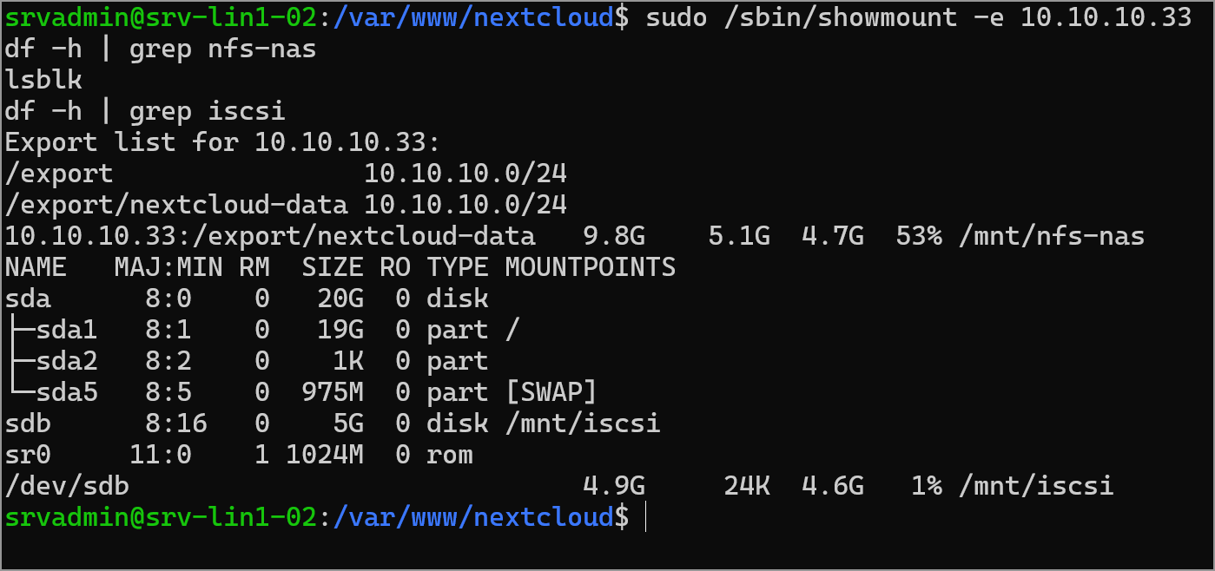
Figure 10 — SRV-LIN1-02 : export NFS monté sur /mnt/nfs-nas et disque iSCSI sdb monté sur /mnt/iscsi
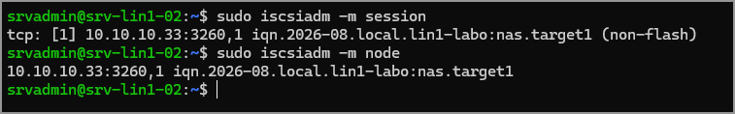
Figure 11 — SRV-LIN1-02 : session iSCSI ouverte vers le target iqn.2026-08.local.lin1-labo:nas.target1

3. Manipulations sur le Client Linux

Point 11 — Démarrage du Client Linux avec IP via DHCP
Machine : Client Linux
Action / vérification : Vérifier que le client reçoit une adresse IP via DHCP.
Commande :
ip a
Résultat attendu : Adresse dans la plage 10.10.10.100–200, marquée « dynamic ».
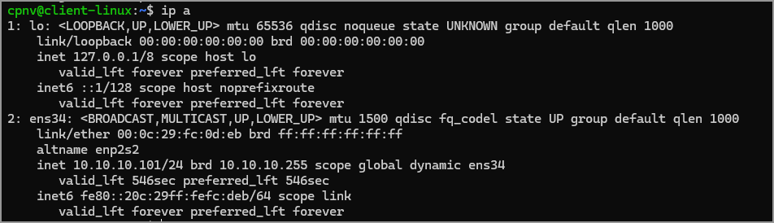
Figure 12 — Client Linux : adresse 10.10.10.101/24 obtenue par DHCP (dynamic) sur ens34

Point 12 — Ping vers www.google.com depuis le Client Linux
Machine : Client Linux
Action / vérification : Confirmer l'accès Internet du client.
Commande :
ping -c 4 www.google.com
Résultat attendu : Réponses reçues, 0 % de perte.
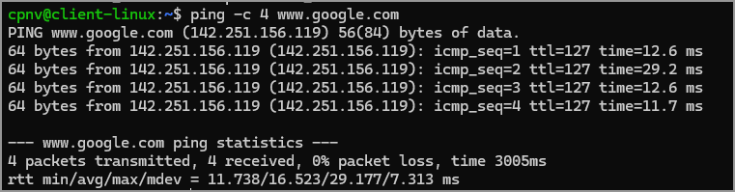
Figure 13 — Client Linux : ping vers www.google.com, 0 % de perte

Point 13 — Accès à http://NAS-LIN1-01
Machine : Client Linux / PC
Action / vérification : Vérifier depuis le client Linux (sans interface graphique) que l'interface web OpenMediaVault du NAS répond : titre de la page et code HTTP.
Commande :
wget -qO- http://10.10.10.33 | grep -i "<title>"
wget --spider -S http://10.10.10.33 2>&1 | grep -i "HTTP/"
Résultat attendu : Le titre de la page est « openmediavault Workbench » et le serveur répond « HTTP/1.1 200 OK » ; depuis un navigateur, la page de connexion OpenMediaVault s'affiche sur http://10.10.10.33.
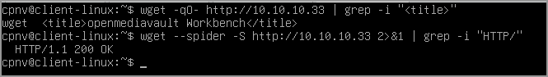
Figure 14 — Client Linux : page « openmediavault Workbench » et réponse HTTP/1.1 200 OK
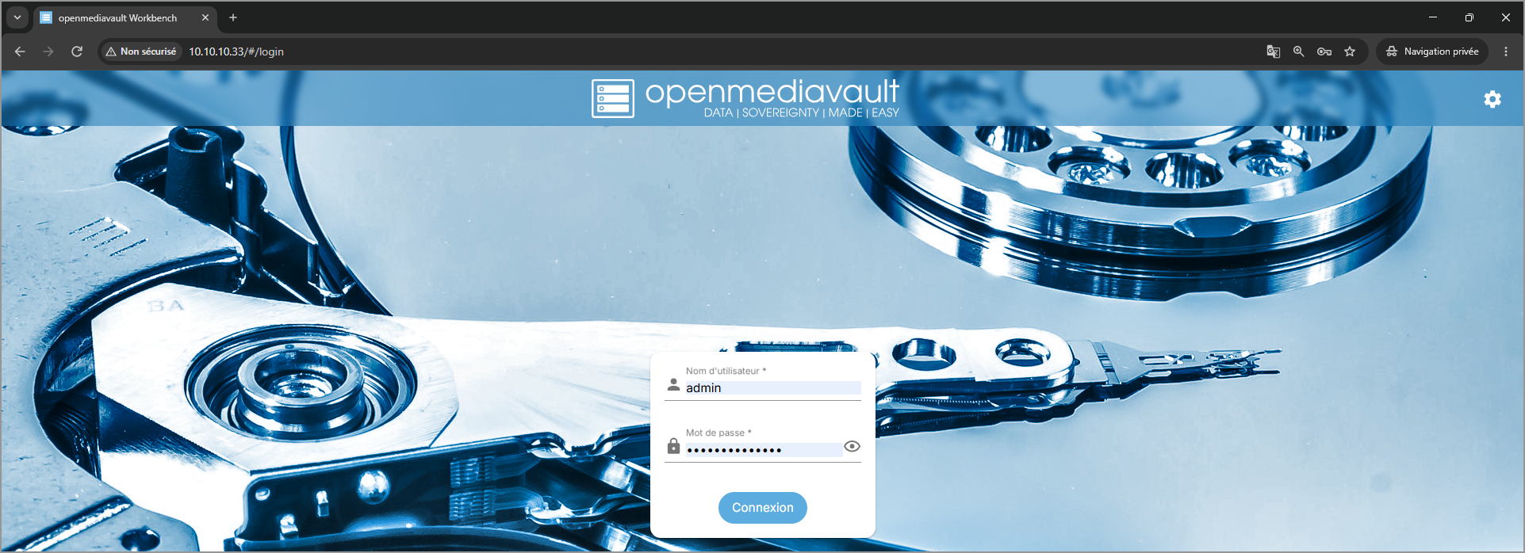
Figure 15 — Interface web OpenMediaVault ouverte dans un navigateur (http://10.10.10.33)

Point 14 — Configuration RAID1 pour le stockage des données
Machine : NAS-LIN1-01
Action / vérification : Vérifier que le RAID 1 est correctement configuré sur le NAS.
Commande :
cat /proc/mdstat
mdadm --detail /dev/md0
Résultat attendu : State : clean, [UU], 2 disques active sync, 0 Failed.
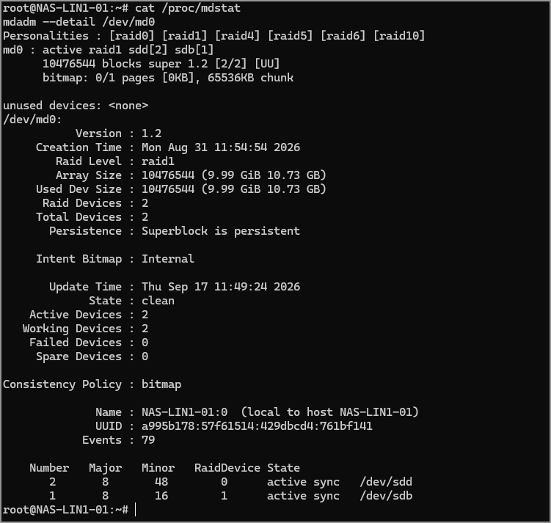
Figure 16 — NAS-LIN1-01 : RAID 1 md0 [2/2] [UU], State clean, sdb et sdd en active sync

Point 15 — Accès à https://SRV-LIN1-02 avec SSL
Machine : PC (navigateur)
Action / vérification : Accéder à Nextcloud en HTTPS.
Commande :
https://10.10.10.22/nextcloud
Commande complémentaire :
echo | openssl s_client -connect 10.10.10.22:443 2>/dev/null | openssl x509 -noout -subject -issuer -dates
Résultat attendu : Page de connexion Nextcloud chargée en HTTPS sur https://10.10.10.22/nextcloud (avertissement du certificat auto-signé à accepter) ; le certificat présenté est émis pour CN = srv-lin1-02.lin1-labo.local (O = LIN1-LABO, Yverdon) et valable du 3 septembre 2026 au 3 septembre 2027.
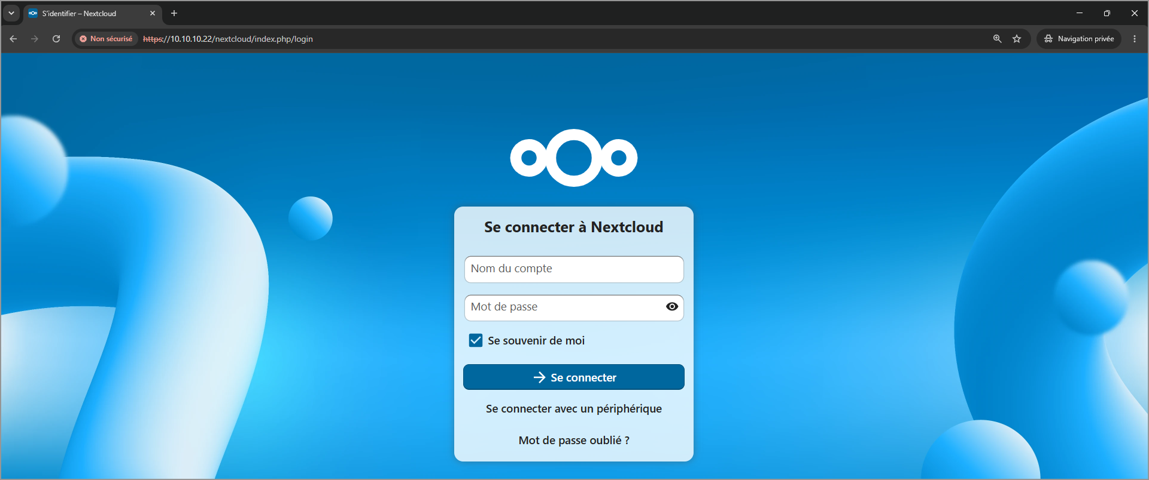
Figure 17 — Page de connexion Nextcloud en HTTPS (https://10.10.10.22/nextcloud)
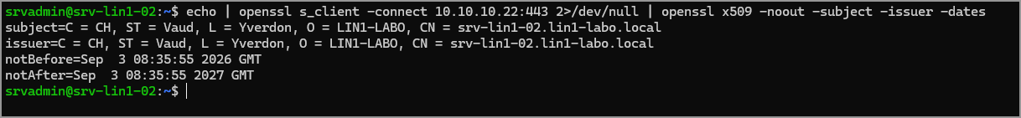
Figure 18 — Certificat SSL de SRV-LIN1-02 : CN srv-lin1-02.lin1-labo.local, valable jusqu'au 3 septembre 2027
Vérification depuis le client Linux :
curl -k -s -L -o /dev/null -w "HTTP %{http_code}\n" https://10.10.10.22/nextcloud/
echo | openssl s_client -connect 10.10.10.22:443 2>/dev/null | openssl x509 -noout -subject -dates
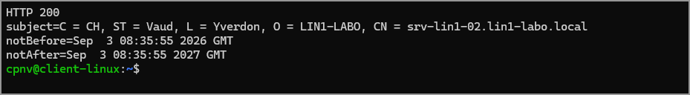
Figure 19 — Client Linux : Nextcloud répond en HTTPS (HTTP 200) avec le certificat de srv-lin1-02.lin1-labo.local

Point 16 — Stockage des fichiers de Nextcloud sur le partage
Machine : PC + SRV-LIN1-02
Action / vérification : Sur SRV-LIN1-02, envoyer un fichier (test-poc16.txt) depuis l'interface web Nextcloud avec dev01 et vérifier qu'il est stocké physiquement sur le NAS : le répertoire de données de Nextcloud (datadirectory) est le partage NFS monté sur /mnt/nfs-nas/data.
Commande :
sudo grep datadirectory /var/www/nextcloud/config/config.php
df -h | grep nfs-nas
sudo find /mnt/nfs-nas/data -name "test-poc16.txt"
Résultat attendu : datadirectory = /mnt/nfs-nas/data ; 10.10.10.33:/export/nextcloud-data monté sur /mnt/nfs-nas ; le fichier est trouvé sous /mnt/nfs-nas/data/9150e5a4-.../files/test-poc16.txt (dossier personnel de dev01, propriétaire www-data).
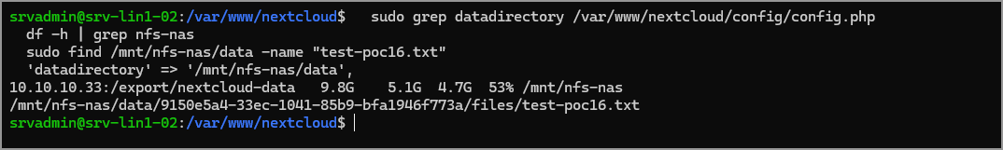
Figure 20 — SRV-LIN1-02 : datadirectory sur le partage NFS du NAS et fichier test-poc16.txt stocké sur le NAS

Point 17 — Gestion des quotas et liste des répertoires avec ACL
Machine : SRV-LIN1-02
Action / vérification : Sur SRV-LIN1-02, lister les utilisateurs LDAP importés dans Nextcloud et vérifier le quota personnel de dev01.
Commande :
cd /var/www/nextcloud
sudo -u www-data php occ user:list
sudo -u www-data php occ user:setting 9150e5a4-33ec-1041-85b9-bfa1946f773a files quota
Action / vérification : Vérifier les dossiers de groupe, leurs quotas et leurs droits (ACL).
Commande :
sudo -u www-data php occ groupfolders:list
Commande complémentaire :
sudo ls -l /mnt/nfs-nas/data/__groupfolders
Résultat attendu : Utilisateurs LDAP listés (dev01, ing01, ing02, man01, man02 ; dev02, créé au point 30, apparaît aussi car la capture a été prise après sa création) ; quota personnel de dev01 : 10 MB ; Clients 20 Mo (manager), Logiciels 20 Mo (ingenieur, developpeur), Commun 30 Mo (manager en lecture seule, ingenieur et developpeur en lecture/écriture). L'interface d'administration (Dossiers d'équipe) affiche les mêmes dossiers, groupes et quotas, et les trois dossiers de groupe 1, 2 et 3 existent sur le NAS dans /mnt/nfs-nas/data/__groupfolders.
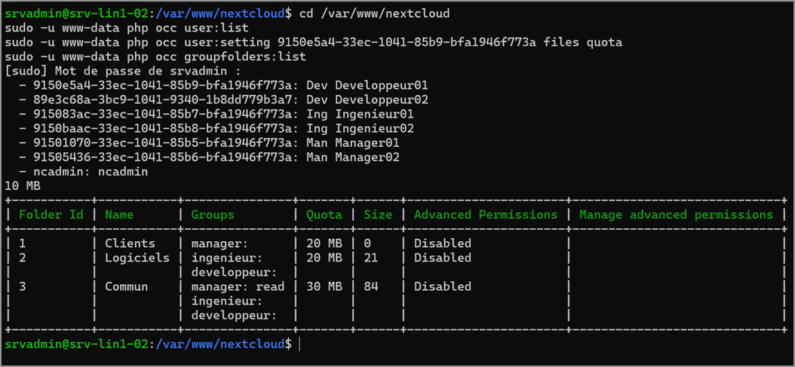
Figure 21 — SRV-LIN1-02 : utilisateurs LDAP, quota de dev01 (10 MB) et dossiers de groupe avec quotas et groupes
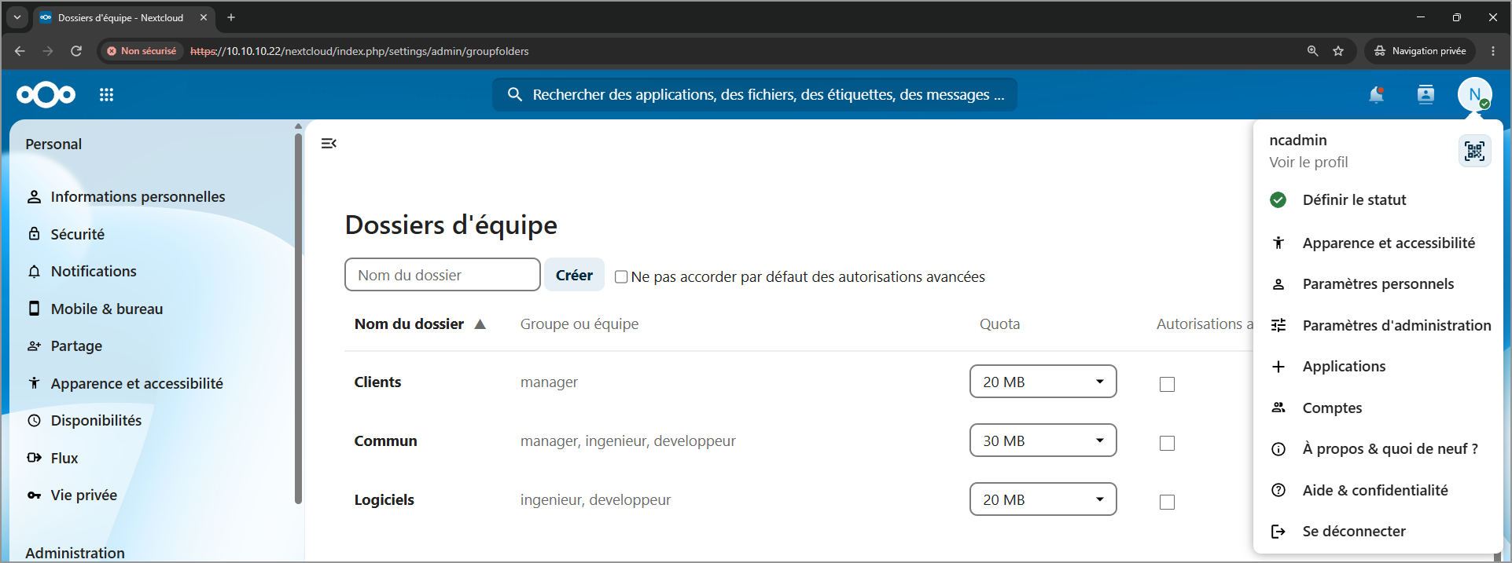
Figure 22 — Nextcloud (ncadmin) : dossiers d'équipe Clients, Commun et Logiciels avec leurs groupes et quotas
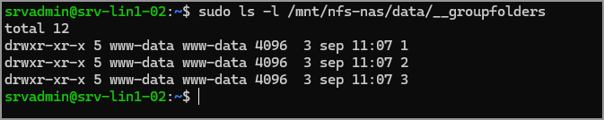
Figure 23 — SRV-LIN1-02 : dossiers de groupe 1, 2 et 3 stockés sur le NAS

Point 18 — Connexion avec l'utilisateur dev01 (web)
Machine : PC (navigateur)
Action / vérification : Se connecter à Nextcloud avec dev01.
Commande :
https://10.10.10.22 (utilisateur : dev01)
Résultat attendu : Connexion réussie. Depuis le client Linux, l'API Nextcloud authentifie dev01 (status ok) : compte LDAP, groupe developpeur, quota de 10 Mo (10485760 octets).
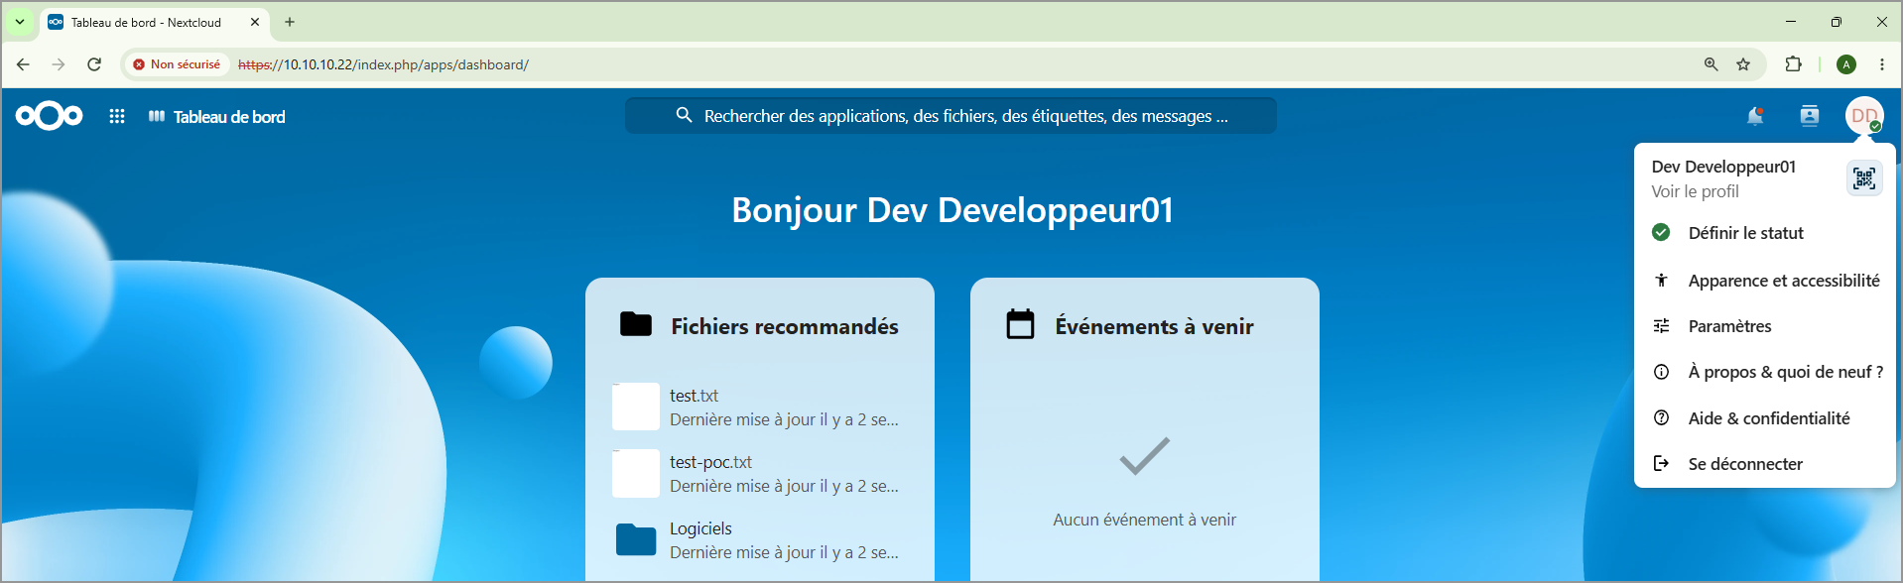
Figure 24 — Nextcloud : connexion réussie avec dev01 (« Bonjour Dev Developpeur01 »)
Vérification depuis le client Linux (API Nextcloud) :
curl -k -s -u 'dev01:<mot de passe>' -H "OCS-APIRequest: true" "https://10.10.10.22/nextcloud/ocs/v1.php/cloud/user?format=json"
Extrait de la réponse :
"status":"ok", "statuscode":100, "message":"OK"
"enabled":true, "backend":"LDAP"
"quota":{"free":10485760, "used":0, "total":10485760}
"displayname":"Dev Developpeur01", "groups":["developpeur"]

Point 19 — ACL sur les répertoires (perso, logiciels, commun) pour dev01
Machine : PC (navigateur)
Action / vérification : Vérifier les répertoires accessibles à dev01 et son quota personnel.
Résultat attendu : Logiciels et Commun visibles, Clients absent ; quota personnel de 10 Mo affiché (identique au quota vérifié avec occ au point 17).
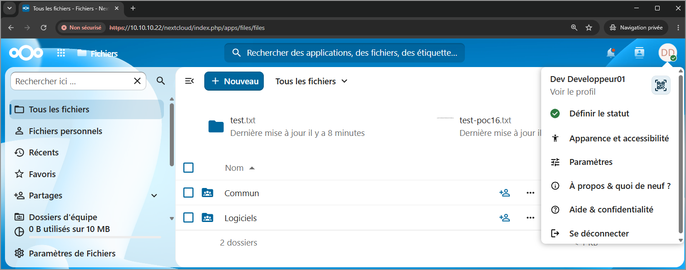
Figure 25 — dev01 : Commun et Logiciels visibles, Clients absent, quota personnel de 10 MB
Vérification depuis le client Linux (WebDAV) :
curl -k -s -u 'dev01:<mot de passe>' -X PROPFIND -H "Depth: 1" https://10.10.10.22/nextcloud/remote.php/webdav/ | grep -o '<d:href>[^<]*</d:href>'
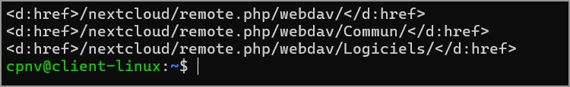
Figure 26 — Client Linux (WebDAV, dev01) : dossiers Commun et Logiciels accessibles, Clients absent

Point 20 — Création d'un enregistrement dans le Calendrier
Machine : PC (navigateur)
Action / vérification : Créer un événement dans l'application Calendrier.
Résultat attendu : L'événement est sauvegardé et visible dans le calendrier.
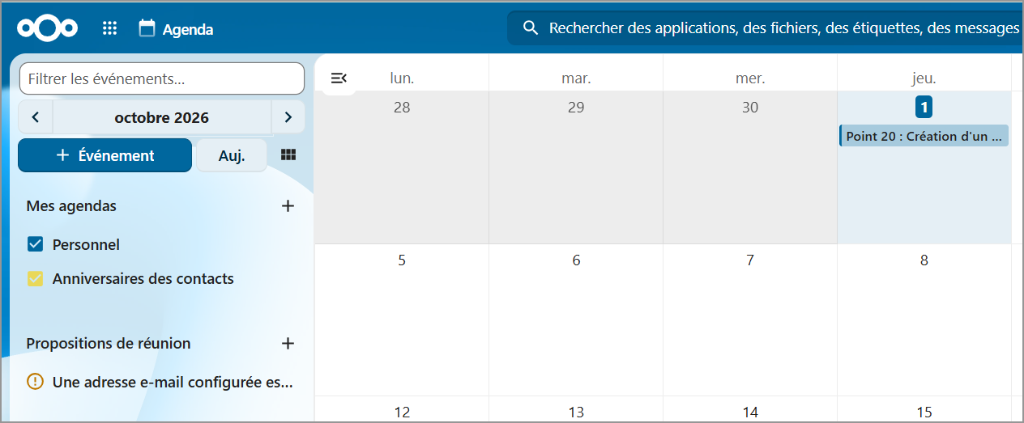
Figure 27 — Calendrier de dev01 : événement « Point 20 » enregistré

Point 21 — Création d'un fichier test.txt dans le partage Commun
Machine : PC + SRV-LIN1-02
Action / vérification : Créer le fichier test.txt dans le dossier Commun depuis l'interface web avec dev01, puis sur SRV-LIN1-02 vérifier sa présence physique sur le NAS.
Commande :
sudo find /mnt/nfs-nas/data -iname "test.txt" -type f
Résultat attendu : Le fichier est présent dans le dossier de groupe Commun : /mnt/nfs-nas/data/__groupfolders/3/files/test.txt (le dossier 3 correspond à Commun, voir groupfolders:list au point 17).
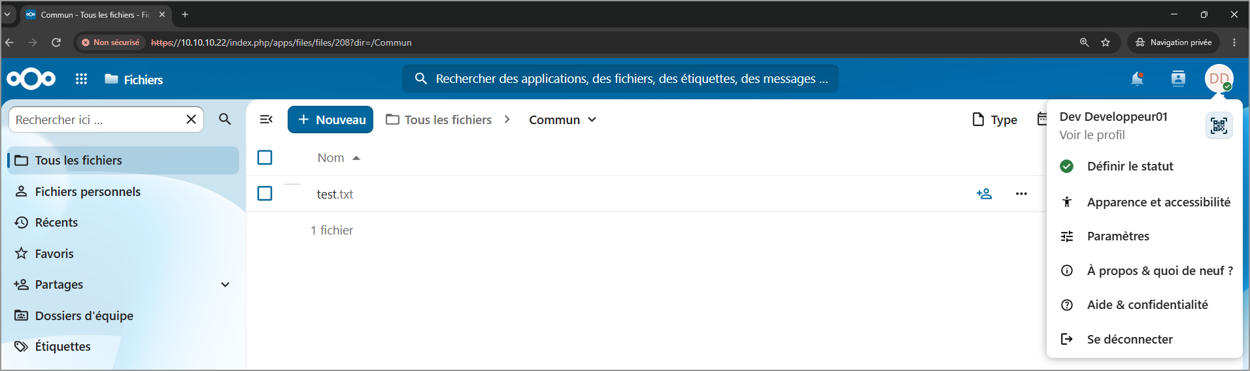
Figure 28 — Nextcloud (dev01) : test.txt créé dans le dossier Commun
Figure 29 — SRV-LIN1-02 : test.txt présent sur le NAS dans le dossier de groupe 3 (Commun)
Vérification depuis le client Linux (WebDAV) :
curl -k -s -u 'dev01:<mot de passe>' -X PROPFIND -H "Depth: 1" https://10.10.10.22/nextcloud/remote.php/webdav/Commun/ | grep -o '<d:href>[^<]*</d:href>'
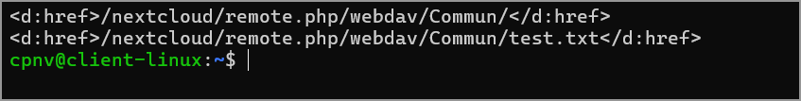
Figure 30 — Client Linux (WebDAV, dev01) : test.txt présent dans le dossier Commun

Point 22 — Déconnexion de l'utilisateur dev01 (web)
Machine : PC (navigateur)
Action / vérification : Se déconnecter de Nextcloud.
Résultat attendu : Retour à l'écran de connexion.
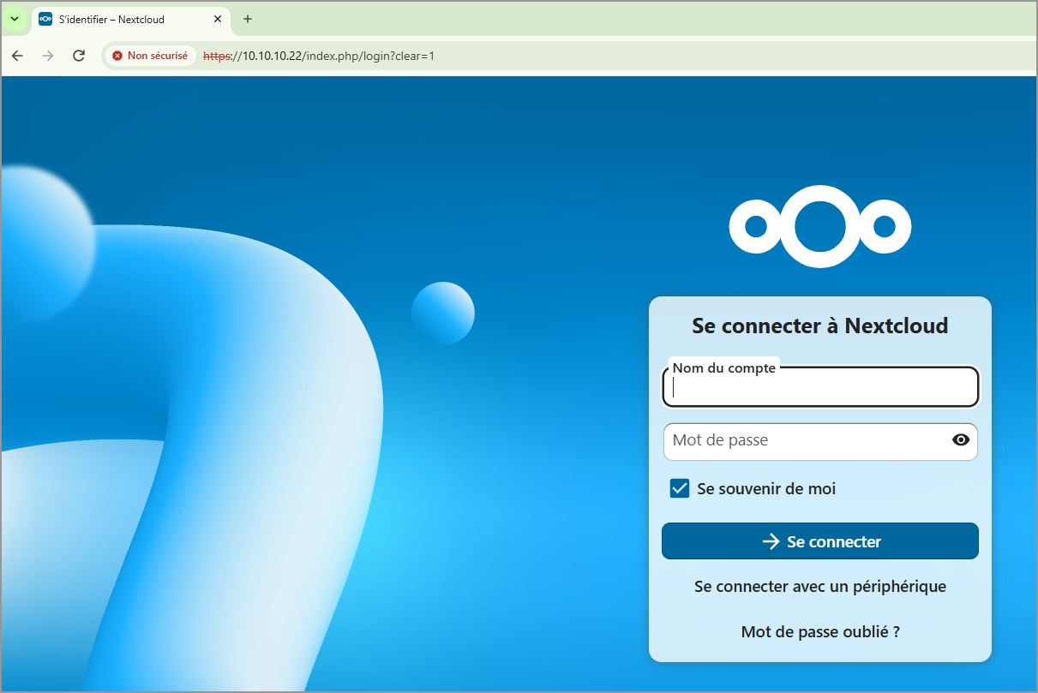
Figure 31 — Déconnexion de dev01 : retour à la page de connexion

Point 23 — Connexion avec l'utilisateur man01 (web)
Machine : PC (navigateur)
Action / vérification : Se connecter avec man01 et vérifier l'accès.
Commande :
https://10.10.10.22 (utilisateur : man01)
Résultat attendu : Connexion réussie ; Clients et Commun visibles, Logiciels absent.
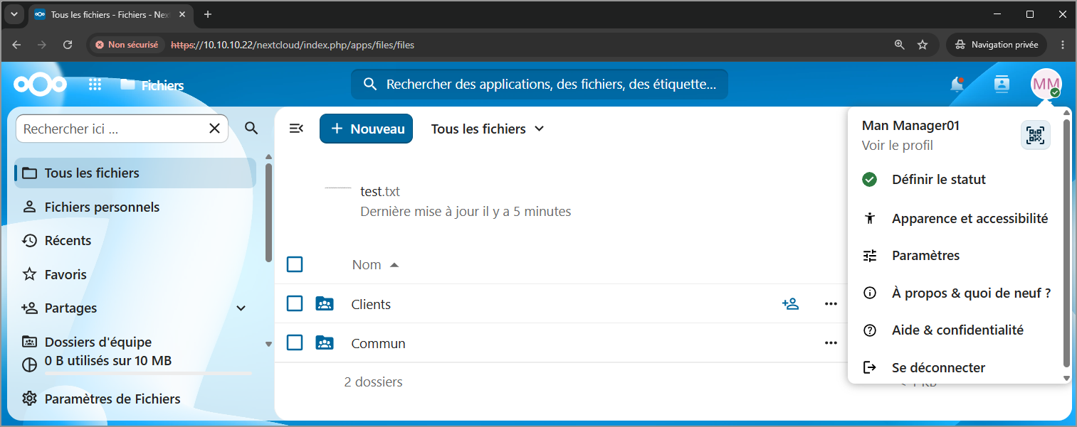
Figure 32 — Nextcloud : man01 connecté, Clients et Commun visibles, Logiciels absent

Point 24 — Modification du fichier test.txt dans le partage Commun
Machine : PC (navigateur)
Action / vérification : Avec man01 (groupe manager, lecture seule sur Commun), tenter de modifier test.txt : la modification est refusée. Modifier ensuite test.txt avec dev01 (lecture/écriture sur Commun) et vérifier que la modification est enregistrée sur le serveur. Les deux cas sont aussi vérifiés depuis le client Linux, en WebDAV.
Commande (client Linux) :
curl -k -s -u 'dev01:<mot de passe>' https://10.10.10.22/nextcloud/remote.php/webdav/Commun/test.txt -o test.txt
echo "Modification point 24 depuis le client Linux" >> test.txt
curl -k -s -u 'man01:<mot de passe>' -T test.txt -o /dev/null -w "HTTP %{http_code}\n" https://10.10.10.22/nextcloud/remote.php/webdav/Commun/test.txt
curl -k -s -u 'dev01:<mot de passe>' -T test.txt -o /dev/null -w "HTTP %{http_code}\n" https://10.10.10.22/nextcloud/remote.php/webdav/Commun/test.txt
curl -k -s -u 'dev01:<mot de passe>' https://10.10.10.22/nextcloud/remote.php/webdav/Commun/test.txt
Vérification sur le serveur (SRV-LIN1-02) :
sudo cat /mnt/nfs-nas/data/__groupfolders/3/files/test.txt
sudo ls -l /mnt/nfs-nas/data/__groupfolders/3/files/test.txt
Résultat attendu : man01 : pas de bouton « + Nouveau », test.txt s'ouvre en lecture seule (editing=false) et l'écriture est refusée en WebDAV (HTTP 403). dev01 : la modification est acceptée (dans l'interface web, puis en WebDAV avec HTTP 204), et les lignes ajoutées sont présentes dans le fichier stocké sur le NAS.
Remarque : la grille demande de modifier test.txt après la connexion de man01, alors que le cahier des charges ne donne au groupe manager que la lecture sur Commun. Le refus pour man01 prouve que ces droits sont appliqués ; la modification par dev01 prouve que les modifications de test.txt sont correctement enregistrées.
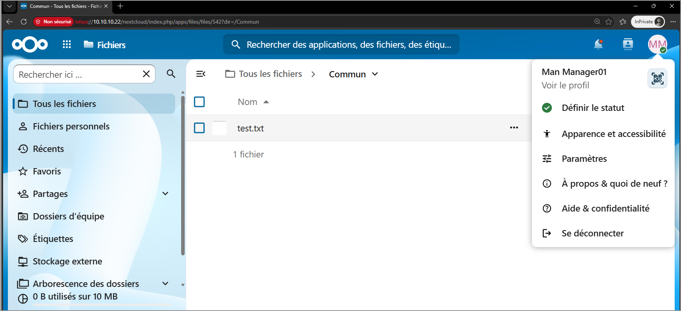
Figure 33 — man01 dans Commun : test.txt visible, pas de bouton « + Nouveau » (lecture seule)
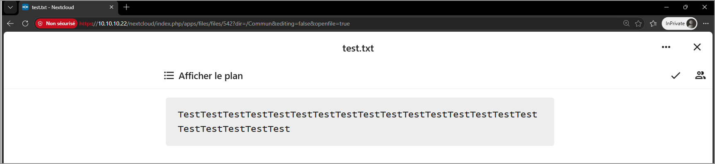
Figure 34 — man01 : test.txt ouvert en lecture seule (editing=false), modification impossible
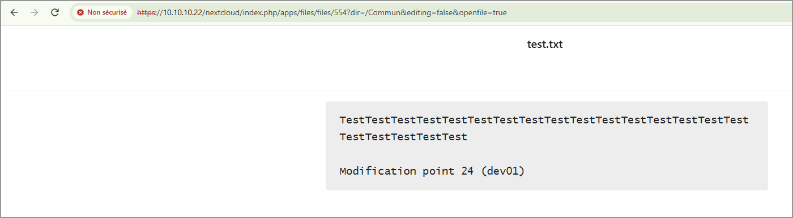
Figure 35 — Nextcloud (dev01) : test.txt modifié, la ligne « Modification point 24 (dev01) » est enregistrée
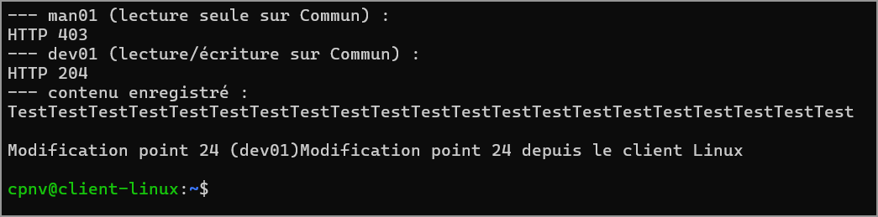
Figure 36 — Client Linux (WebDAV) : écriture refusée pour man01 (HTTP 403), acceptée pour dev01 (HTTP 204), puis contenu enregistré
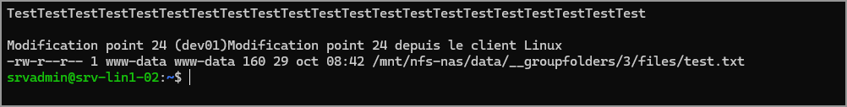
Figure 37 — SRV-LIN1-02 : les modifications de test.txt sont enregistrées sur le NAS

4. Manipulations sur le Client Windows

Point 25 — Démarrage du Client Windows avec IP via DHCP
Machine : Client Windows
Action / vérification : Vérifier que le client Windows reçoit une adresse via DHCP.
Commande :
ipconfig /all
Résultat attendu : Dans la carte Ethernet0 : DHCP activé : Oui ; adresse IPv4 dans la plage 10.10.10.100–200 (ici 10.10.10.107), masque 255.255.255.0, passerelle par défaut 10.10.10.11, serveur DHCP 10.10.10.11, serveur DNS 10.10.10.11 et suffixe DNS lin1-labo.local, fournis par le DHCP.
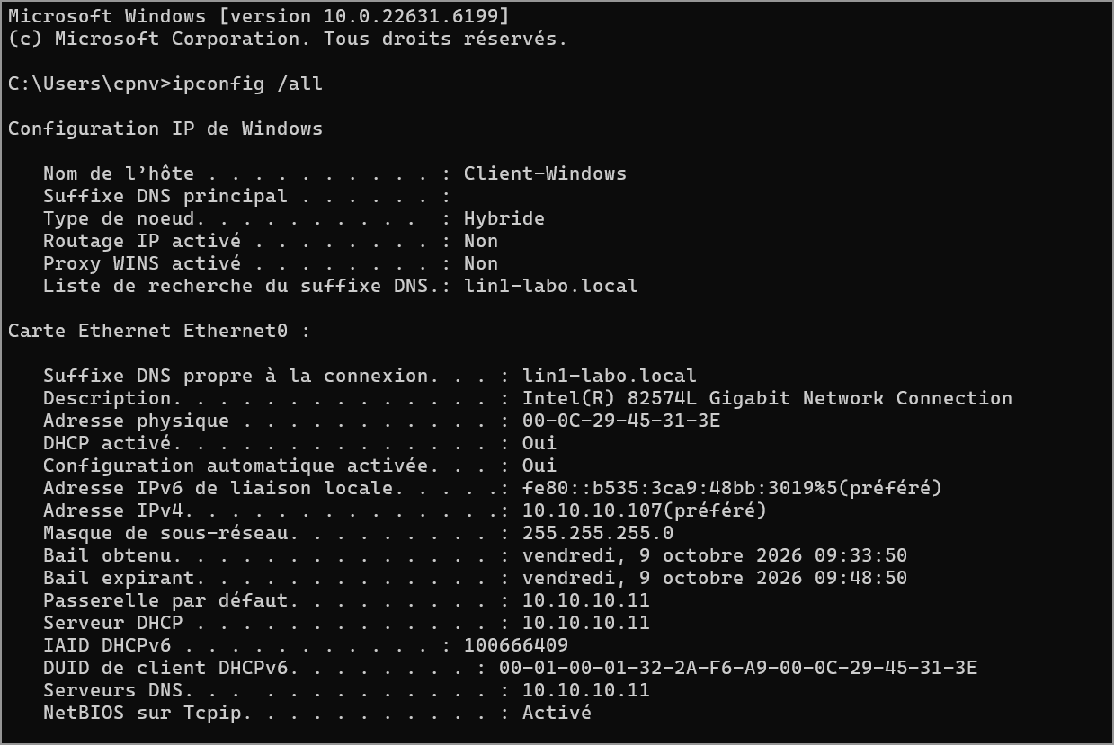
Figure 38 — Client Windows : DHCP activé, adresse 10.10.10.107, passerelle et DNS 10.10.10.11

Point 26 — Installation du client Nextcloud (utilisateur ing01)
Machine : Client Windows
Action / vérification : Installer le client Nextcloud et le configurer avec ing01.
Commande :
Serveur : https://10.10.10.22
Utilisateur : ing01
Commande complémentaire :
Get-ItemProperty HKLM:\Software\Microsoft\Windows\CurrentVersion\Uninstall\* | Where-Object DisplayName -like "*Nextcloud*" | Select-Object DisplayName, DisplayVersion
Résultat attendu : Installation terminée sans erreur ; le compte « Ing Ingenieur01 » (10.10.10.22) est connecté et la synchronisation des dossiers Commun et Logiciels est activée.
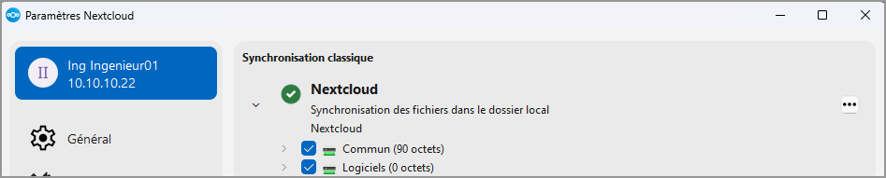
Figure 39 — Client Nextcloud connecté avec ing01, synchronisation de Commun et Logiciels activée
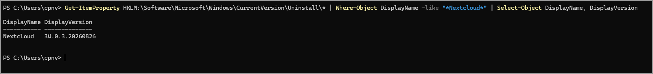
Figure 40 — Client Windows : client Nextcloud version 34.0.3 installé

Point 27 — Contrôle de la synchronisation du fichier test.txt en local
Machine : Client Windows
Action / vérification : Vérifier que test.txt est synchronisé localement : ouvrir le dossier synchronisé dans l'Explorateur de fichiers, ouvrir le fichier et contrôler l'état dans le client Nextcloud.
Commande :
Explorateur de fichiers : C:\Users\cpnv\Nextcloud\Commun
Résultat attendu : Le fichier test.txt (115 octets, affiché « 1 Ko » dans l'Explorateur, extension .txt visible) est présent dans le dossier Commun synchronisé ; il contient la ligne « Modification point 24 (dev01) » ajoutée au point 24 (Bloc-notes : 115 caractères), et le client Nextcloud indique « Tout est synchronisé ! ».
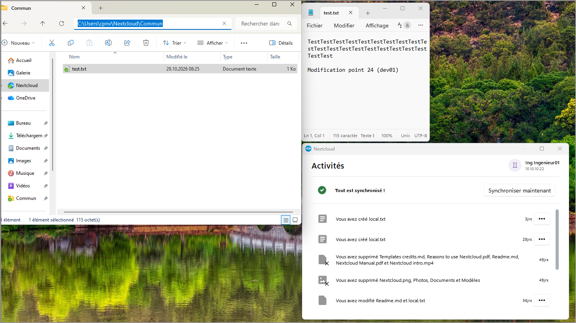
Figure 41 — Client Windows (ing01) : test.txt modifié au point 24 synchronisé (115 octets), contenu dans le Bloc-notes et « Tout est synchronisé ! »

Point 28 — Création d'un fichier local.txt dans le répertoire Logiciels
Machine : Client Windows
Action / vérification : Créer local.txt dans le dossier Logiciels synchronisé.
Commande :
"Test ing01 local" | Out-File -Encoding UTF8 "C:\Users\cpnv\Nextcloud\Logiciels\local.txt"
dir "C:\Users\cpnv\Nextcloud\Logiciels"
Résultat attendu : Le fichier local.txt (21 octets) est créé dans le dossier Logiciels synchronisé.
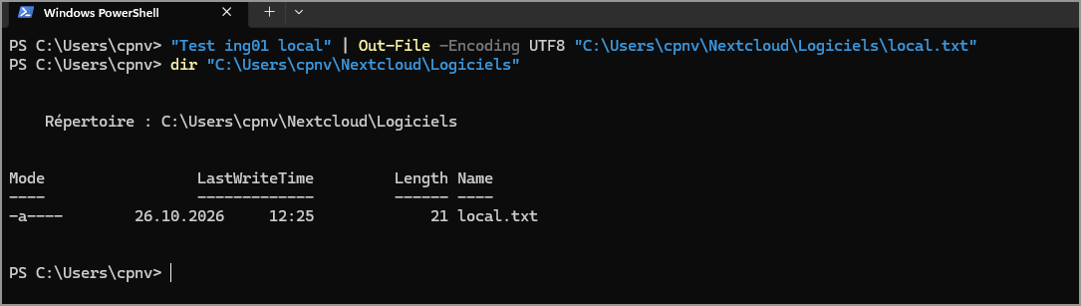
Figure 42 — Client Windows : local.txt (21 octets) créé dans le dossier Logiciels

Point 29 — Contrôle de la synchronisation de local.txt sur le serveur
Machine : SRV-LIN1-02
Action / vérification : Vérifier que local.txt (créé sur le client Windows) est arrivé sur le serveur, dans le dossier Logiciels, en le recherchant sur SRV-LIN1-02 dans le répertoire de données stocké sur le NAS.
Commande :
sudo find /mnt/nfs-nas/data -iname "local.txt" -type f
Résultat attendu : local.txt est trouvé dans /mnt/nfs-nas/data/__groupfolders/2/files/local.txt (le dossier 2 correspond à Logiciels) et apparaît dans le dossier Logiciels de l'interface web pour ing01 (Ing Ingenieur01).
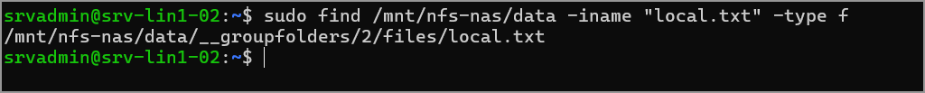
Figure 43 — SRV-LIN1-02 : local.txt présent sur le NAS dans le dossier de groupe 2 (Logiciels)
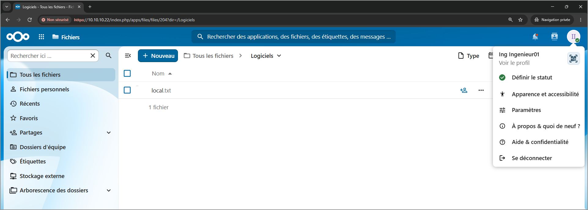
Figure 44 — Nextcloud (ing01) : local.txt visible dans le dossier Logiciels

5. Création d'un nouvel utilisateur

Point 30 — Création de l'utilisateur dev02 dans l'annuaire LDAP
Machine : SRV-LIN1-01
Action / vérification : Sur SRV-LIN1-01, créer l'utilisateur dev02 dans l'annuaire LDAP (groupe developpeur, gidNumber 5003) avec ldapadd à partir d'un fichier LDIF, définir son mot de passe « secret » avec ldappasswd, puis vérifier sa présence avec ldapsearch.
Commande :
sudo ldapadd -x -D "cn=admin,dc=lin1-labo,dc=local" -W -f ~/dev02.ldif
sudo ldappasswd -x -D "cn=admin,dc=lin1-labo,dc=local" -W -S "uid=dev02,ou=people,dc=lin1-labo,dc=local"
sudo ldapsearch -x -b "dc=lin1-labo,dc=local" "uid=dev02"
Résultat attendu : ldapadd affiche « adding new entry uid=dev02,ou=people,dc=lin1-labo,dc=local » ; ldappasswd se termine sans erreur après la saisie du mot de passe « secret » ; ldapsearch retrouve l'entrée uid=dev02 (uidNumber 6006, gidNumber 5003 = groupe developpeur ; result: 0 Success, numEntries: 1).
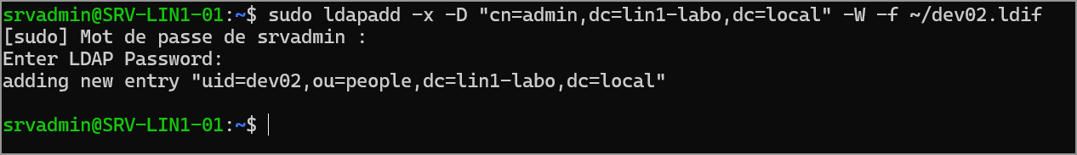
Figure 45 — SRV-LIN1-01 : création de l'entrée dev02 avec ldapadd
Figure 46 — SRV-LIN1-01 : mot de passe « secret » défini pour dev02 avec ldappasswd
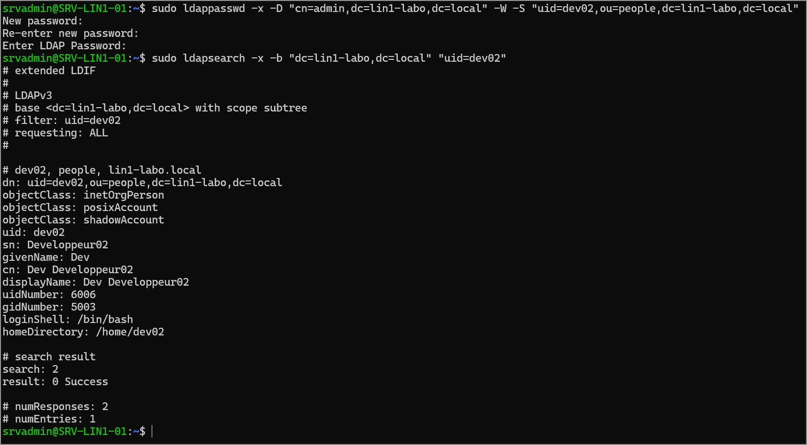
Figure 47 — SRV-LIN1-01 : entrée dev02 trouvée par ldapsearch (gidNumber 5003, groupe developpeur)

Point 31 — Connexion avec l'utilisateur dev02 (web)
Machine : PC (navigateur)
Action / vérification : Se connecter à Nextcloud avec dev02 / secret.
Commande :
https://10.10.10.22 (utilisateur : dev02, mot de passe : secret)
Résultat attendu : Connexion réussie.
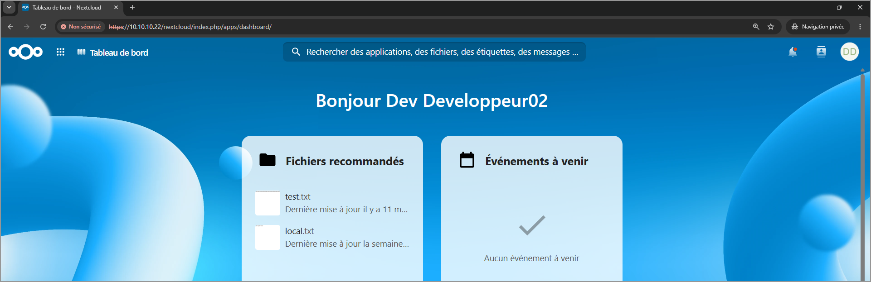
Figure 48 — Nextcloud : connexion réussie avec dev02 (« Bonjour Dev Developpeur02 »)

Point 32 — ACL sur les répertoires autorisés pour dev02
Machine : PC (navigateur)
Action / vérification : Vérifier les répertoires accessibles à dev02 et son quota personnel.
Résultat attendu : Logiciels et Commun visibles, Clients absent ; quota personnel de 10 Mo.
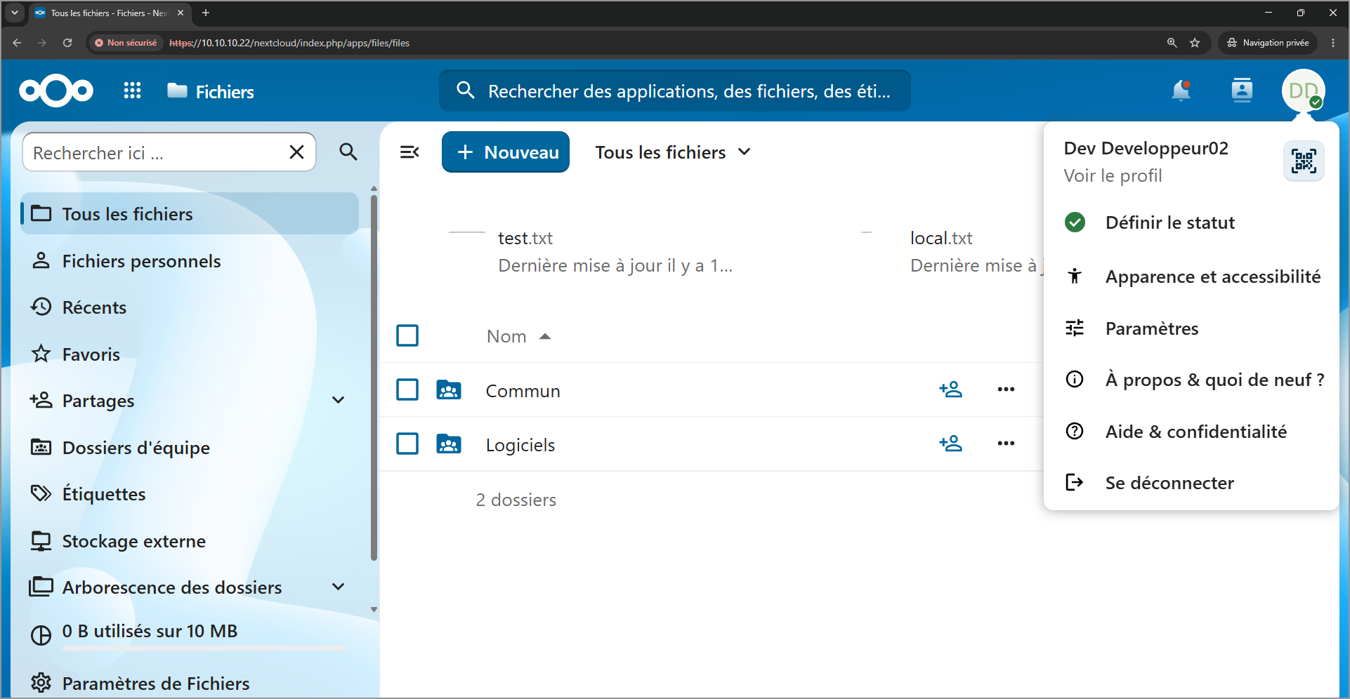
Figure 49 — dev02 : Commun et Logiciels visibles, Clients absent, quota personnel de 10 MB

6. Maintenance du NAS-LIN1-01

Point 33 — Reconstruction du RAID après désactivation d'un disque
Machine : NAS-LIN1-01
Action / vérification : Sur NAS-LIN1-01, simuler la panne d'un disque du RAID 1 (sdb), vérifier le mode dégradé, retirer le disque, effacer son superbloc RAID, le rajouter et suivre la reconstruction complète jusqu'à l'état « clean » (4 captures).
Commande :
mdadm /dev/md0 --fail /dev/sdb ; cat /proc/mdstat ; mdadm --detail /dev/md0
mdadm /dev/md0 --remove /dev/sdb ; mdadm --zero-superblock /dev/sdb
mdadm /dev/md0 --add /dev/sdb ; cat /proc/mdstat ; mdadm --detail /dev/md0
Résultat attendu : Mode dégradé après la panne ([2/1] [U_], sdb marqué (F) / faulty) ; après retrait et effacement du superbloc, sdb est ajouté (« added /dev/sdb ») comme spare, puis reconstruit complètement (« recovery » en cours, barre de progression, 53 % sur la capture) ; fin de reconstruction : [2/2] [UU], State : clean, Active Devices : 2, Failed Devices : 0, sdd et sdb en active sync.
Remarque : le « disque n°3 » de la grille correspond ici à sdb, l'un des deux disques de données du RAID 1 du NAS (sdb et sdd) ; le disque système n'est pas concerné.
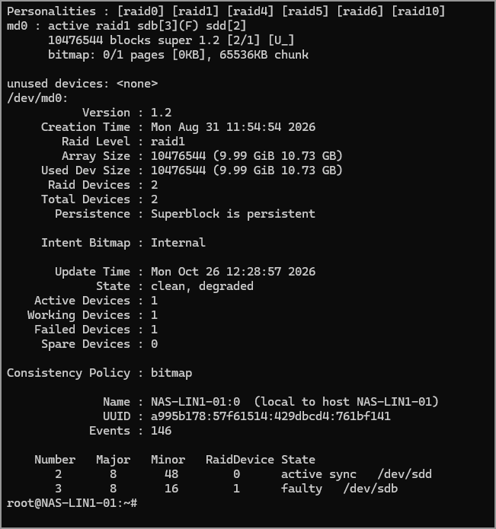  Figure 50 — NAS-LIN1-01 : panne simulée de sdb, RAID dégradé [2/1] [U_], sdb « faulty » | 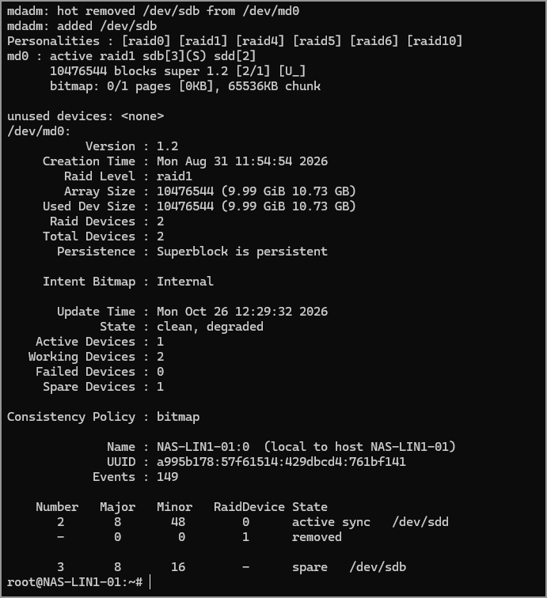  Figure 51 — NAS-LIN1-01 : sdb retiré puis ajouté (« added /dev/sdb »), en attente comme spare
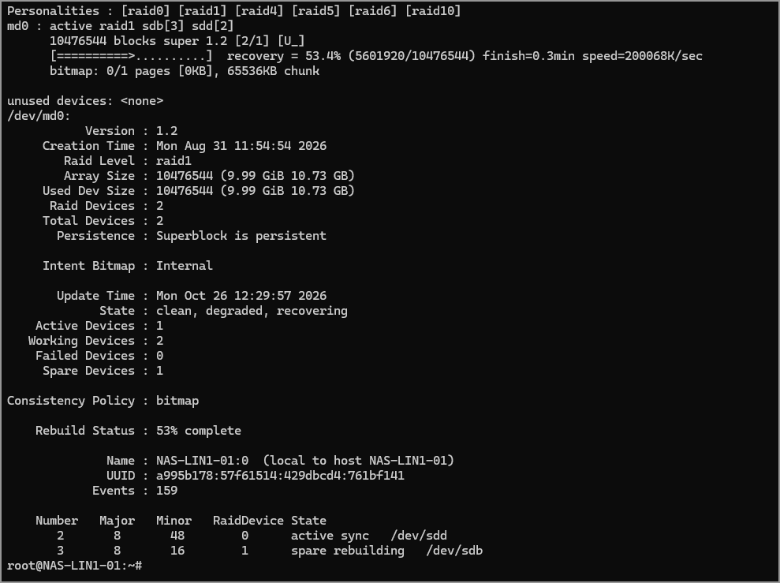  Figure 52 — NAS-LIN1-01 : reconstruction en cours (recovery 53,4 %, « spare rebuilding ») | 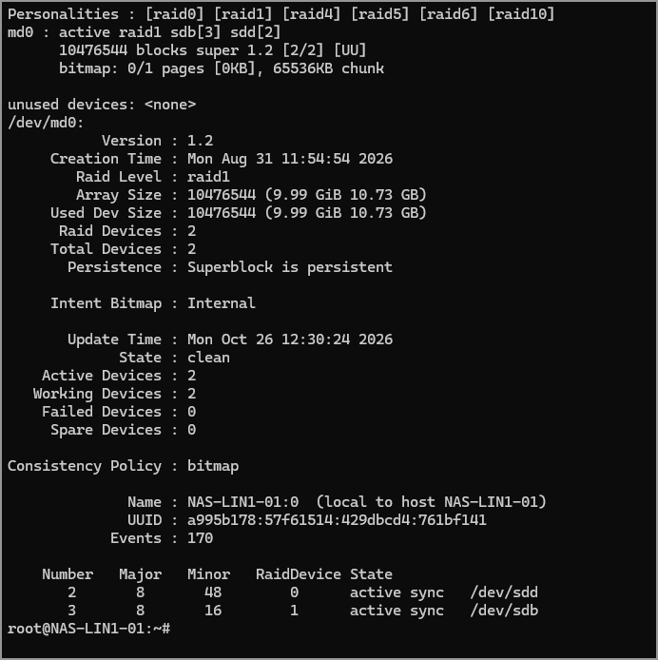  Figure 53 — NAS-LIN1-01 : reconstruction terminée, [2/2] [UU], State clean, sdd et sdb en active sync

